Τεχνική Προδιαγραφή Συστήματος Μέτρησης

Περιεχόμενα

1. Σύστημα μέτρησης πολλαπλών καταναλώσεων με αισθητήρες και οπτικοποίηση σε PC, smartphone ή tablet 2
2. Σύστημα μέτρησης πολλαπλών καταναλώσεων με αισθητήρες 5

Σύστημα μέτρησης πολλαπλών καταναλώσεων με αισθητήρες και οπτικοποίηση σε PC, smartphone ή tablet

Η μέτρηση της ηλεκτρικής κατανάλωσης της εγκατάστασης θα πρέπει να γίνεται χρησιμοποιώντας ένα σύστημα μέτρησης που θα παρέχει τη δυνατότητα παρακολούθησης της έντασης ρεύματος που απορροφάει κάθε γραμμή αναχώρησης του πίνακα ξεχωριστά. Το σύστημα αυτό θα πρέπει να είναι ψηφιακό και να χρησιμοποιεί τη φιλοσοφία της ταυτόχρονης μέτρησης πολλαπλών καταναλώσεων με αισθητήρες ρεύματος. Οι αισθητήρες ρεύματος θα εγκατασταθούν σε κάθε γραμμή του πίνακα διανομής επάνω στον μικροαυτόματο διακόπτη που προστατεύει τη γραμμή αυτή ή σε ράγα DIN είτε απευθείας επάνω στο καλώδιο τροφοδοσίας. Για να υπάρχει συμβατότητα στην εγκατάσταση των αισθητήρων ρεύματος θα πρέπει το σύστημα μέτρησης και οι μικροαυτόματοι διακόπτες να είναι του ίδιου κατασκευαστή.

Το σύστημα μέτρησης θα πρέπει να αποτελείται από την κεντρική μονάδα, η οποία θα μετράει απευθείας ονομαστική ένταση ρεύματος 63 Α και τους ψηφιακούς αισθητήρες ρεύματος, οι οποίοι θα τοποθετούνται στις γραμμές αναχώρησης. Οι αισθητήρες ρεύματος θα μεταφέρουν τις μετρήσεις στην κεντρική μονάδα η οποία θα τις συλλέγει και θα μπορεί να τις οπτικοποιήσει σε υπολογιστή (PC), smartphone ή tablet με λειτουργικό Android ή iOS. Κάθε αισθητήρας ρεύματος θα έχει έναν μικροεπεξεργαστή που θα μεταδίδει ψηφιακά τις μετρήσεις, μέσω εξειδικευμένου καλωδίου BUS. Εκτός από την απευθείας μέτρηση της κεντρικής μονάδας θα πρέπει να υπάρχει η δυνατότητα παρακολούθησης της κατανάλωσης μέχρι και 8 διαφορετικών γραμμών/αναχωρήσεων.

Η αρχή μέτρησης που θα χρησιμοποιούν οι αισθητήρες θα πρέπει να βασίζεται στην τεχνολογία ανοικτού βρόχου του φαινομένου Hall (hall effect) και θα μπορούν να μετρούν εναλλασσόμενο ή συνεχές ρεύμα (AC ή DC). Θα πρέπει να έχουν γαλβανική απομόνωση μεταξύ του πρωτεύοντος και του δευτερεύοντος κυκλώματος και ο ενσωματωμένος μικροεπεξεργαστής τους να επεξεργάζεται το σήμα του αισθητήρα και να το μετατρέπει σε ψηφιακό σήμα, για να μεταφερθεί στη γραμμή BUS.

Η πρόσβαση στα δεδομένα που θα διατηρεί η κεντρική μονάδα του συστήματος θα γίνεται μέσω ενσύρματου ή ασύρματου δικτύου (LAN, WLAN) και με τη χρήση PC, smartphone ή tablet τόσο τοπικά όσο και απομακρυσμένα (απαραίτητη η σύνδεση internet).

Η κεντρική μονάδα του συστήματος θα διαθέτει τα κάτωθι χαρακτηριστικά:
Πρότυπα |  | DIN EN 61010-1
Ονομαστική τάση τροφοδοσίας | [V AC] | 230 (± 10 %)
Συχνότητα | [Hz] | 50 (± 5 %)
Κατανάλωση ενέργειας | [VA] | < 2 (ανά φάση)
Μέτρηση τάσης | [V AC] | 230/400
Μέτρηση ρεύματος | [A] | 63
Χρόνος ανανέωσης δεδομένων |  | ≤ 0,25 sec για έως 8 αισθητήρες
LAN | [Mbit/s] | 100
WLAN | [Mbit/s] | 150 (802.11n)
Διατομή καλωδίων | [mm²] | 1,0 .. 25,0
Εγκατάσταση |  | Σε ράγα DIN 35 mm
Βαθμός προστασίας |  | IP 2X
Θερμοκρασία λειτουργίας | [°C] | 25 … 45
Διαστάσεις |  | 4 στοιχεία πλάτος
Ακρίβεια:
Τάση |  | ± 1%
Ρεύμα |  | ± (1 % + 20 mA)
Ενεργός ισχύς |  | ± (1 % + 5 W)
Φαινόμενη ισχύς |  | ± (1 % + 7.5 VA)
Άεργος ισχύς |  | ± (1 % + 7.5 Var)
Συντελεστής ισχύος |  | ± 0,1 %

Πιστοποίηση Ποιότητας
Ο προμηθευτής θα πρέπει να διατηρεί αποδεκτό σύστημα διασφάλισης ποιότητας των προϊόντων και των υπηρεσιών και να επιδεικνύει συμμόρφωση σε πιστοποίηση ISO 9001, η οποία παρέχεται από ανεξάρτητο πιστοποιημένο φορέα. Το σύστημα μέτρησης θα πρέπει να συνοδεύεται από δήλωση συμμόρφωσης CE και δήλωση RoHS οικολογικής κατασκευής.

Ενδεικτικός τύπος: ABB CMS-770 & αισθητήρες ρεύματος CMS ή ισοδύναμος

Ενδεικτικές φωτογραφίες του συστήματος
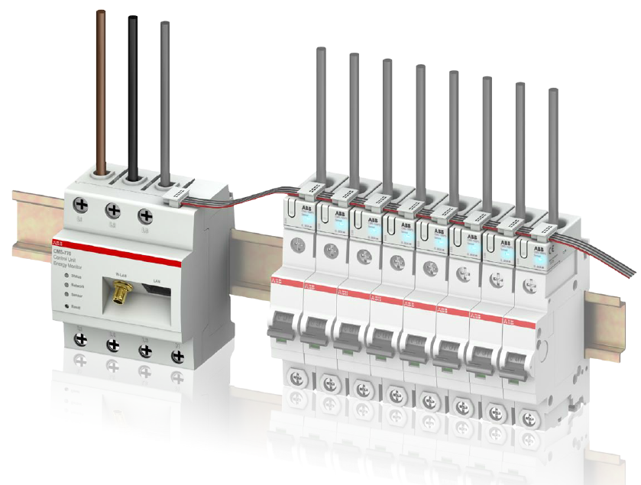

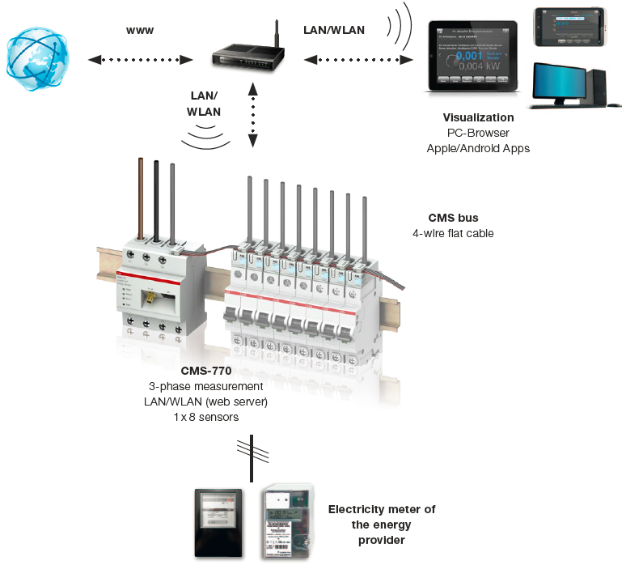

Σύστημα μέτρησης πολλαπλών καταναλώσεων με αισθητήρες

Η μέτρηση της ηλεκτρικής κατανάλωσης της εγκατάστασης θα πρέπει να γίνεται χρησιμοποιώντας ένα σύστημα μέτρησης που θα έχει τη δυνατότητα παρακολούθησης της έντασης ρεύματος που απορροφάει κάθε γραμμή αναχώρησης του πίνακα ξεχωριστά. Το σύστημα αυτό θα πρέπει να είναι ψηφιακό και να χρησιμοποιεί τη φιλοσοφία της ταυτόχρονης μέτρησης πολλαπλών καταναλώσεων με αισθητήρες ρεύματος. Οι αισθητήρες ρεύματος θα εγκατασταθούν σε κάθε γραμμή του πίνακα διανομής επάνω στον μικροαυτόματο διακόπτη που προστατεύει τη γραμμή αυτή ή σε ράγα DIN είτε απευθείας επάνω στο καλώδιο τροφοδοσίας. Για να υπάρχει συμβατότητα στην εγκατάσταση των αισθητήρων ρεύματος θα πρέπει το σύστημα μέτρησης και οι μικροαυτόματοι διακόπτες να είναι του ίδιου κατασκευαστή.

Το σύστημα μέτρησης θα πρέπει να αποτελείται από την κεντρική μονάδα η οποία θα συνδέεται με τους ψηφιακούς αισθητήρες μέτρησης ρεύματος, μέσω κατάλληλου ψηφιακού καλωδίου BUS, οι οποίοι θα τοποθετούνται στις γραμμές αναχώρησης. Οι αισθητήρες ρεύματος θα πρέπει να έχουν δυνατότητα μέτρησης ονομαστικής έντασης 40, 80 και 160 Α και να μεταφέρουν τις μετρήσεις στην κεντρική μονάδα η οποία θα τις συλλέγει και θα μπορεί να τις οπτικοποιήσει τοπικά στην φωτιζόμενη ψηφιακή οθόνη LCD ή να τις μεταδώσει μέσω πρωτοκόλλου Modbus σε κεντρικό εξωτερικό σύστημα διαχείρισης δεδομένων. Η κεντρική μονάδα θα πρέπει να μπορεί να συλλέγει δεδομένα ταυτόχρονα από έως και 64 αισθητήρες. Κάθε αισθητήρας ρεύματος θα πρέπει να έχει έναν μικροεπεξεργαστή που θα μεταδίδει τις μετρήσεις ψηφιακά, μέσω εξειδικευμένου καλωδίου BUS.

Η αρχή μέτρησης που θα χρησιμοποιούν οι αισθητήρες θα πρέπει να βασίζεται στην τεχνολογία ανοικτού βρόχου του φαινομένου Hall (hall effect) και να μπορούν να μετρούν εναλλασσόμενο ή συνεχές ρεύμα (AC ή DC). Θα πρέπει να έχουν γαλβανική απομόνωση μεταξύ του πρωτεύοντος και του δευτερεύοντος κυκλώματος και ο ενσωματωμένος τους μικροεπεξεργαστής να επεξεργάζεται το σήμα του αισθητήρα και να το μετατρέπει σε ψηφιακό σήμα για να το μεταφερθεί στη γραμμή BUS.

Η κεντρική μονάδα του συστήματος θα διαθέτει τα κάτωθι χαρακτηριστικά:
Πρότυπα |  | DIN EN 61010-1
Ονομαστική τάση τροφοδοσίας | [V DC] | 24 (± 10 %)
Κατανάλωση ισχύος | [W] | 4 - 24 (έως 64 αισθητήρες)
Ψηφιακή έξοδος επικοινωνίας |  | RS485 2 καλωδίων
Πρωτόκολλο |  | Modbus RTU
Ταχύτητα μετάδοσης δεδομένων | [Baud] | 2.400 .. 115.200
Χρόνος ανανέωσης δεδομένων |  | ≤ 1 sec όταν είναι συνδεδεμένοι και οι 64 αισθητήρες
Τάση μόνωσης | [V AC] | 400
Διατομή καλωδίων |  | 0,5 ... 2,5 mm², max 0,6 Nm
Εγκατάσταση |  | Σε ράγα DIN 35 mm
Διαστάσεις |  | 4 στοιχεία πλάτος
Θερμοκρασία λειτουργίας | [°C] | -25 .. +70

Πιστοποίηση Ποιότητας
Ο προμηθευτής θα πρέπει να διατηρεί αποδεκτό σύστημα διασφάλισης ποιότητας των προϊόντων και των υπηρεσιών και να επιδεικνύει συμμόρφωση σε πιστοποίηση ISO 9001, η οποία παρέχεται από ανεξάρτητο πιστοποιημένο φορέα. Το σύστημα μέτρησης θα πρέπει να συνοδεύεται από δήλωση συμμόρφωσης CE και δήλωση RoHS οικολογικής κατασκευής.

Ενδεικτικός τύπος: ABB CMS-600 & αισθητήρες ρεύματος CMS ή ισοδύναμος

Ενδεικτικές φωτογραφίες του συστήματος
